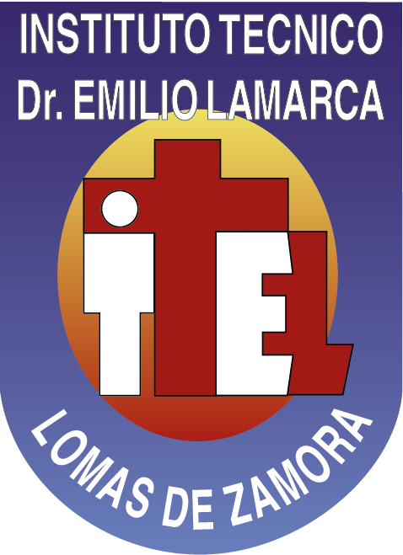
2019 - PROGRAMA DE CATEQUESIS
7U

CONTENIDOS

La profesión de fe. ¿En qué creemos cuando decimos que creemos? El hombre como ser bio-psico-socio-espiritual. El hombre es capaz de Dios. El deseo de Dios. El conocimiento de Dios a través de la razón.
Dios sale al encuentro del hombre: la revelación Divina. Etapas de la revelación de Dios. Jesús como la revelación plena de Dios. Revelaciones privadas. Transmisión de la Divina Revelación. Tradición, Sagrada Escritura y Magisterio.
Las mediaciones de la Palabra de Dios. Canon de las Sagradas Escrituras. Verdad e inerrancia. Herméutica Bíblica. Lectio Dvina.
La vida en Cristo: La Eucaristía en la Vida de la Iglesia. La Comunión de los Santos. El llamado a la santidad. Gracia de Dios y pecado. El proceso de canonización en la Iglesia Católica. La santidad en la vida cotidiana.
Creo en la Vida Eterna. El plan de Salvación. Novísimos.

Profesor Raúl Jesús López
profesor@rauljesus.xyz

